[山东大学第二医院骨科发表的SHCBP1 促进滑膜肉瘤转移论文因图像重复遭审查](https://mp.weixin.qq.com/s?__biz=MzkzMzc1Nzg1OQ==&mid=2247486178&idx=1&sn=e569f7eecbc84ae2ca4521ad9b2570ee&chksm=c38febd4ae9aa86b28ebfbe066032f841e51c276edaaf9b8a39ef9c4692d45e4b9e5d63538ff&scene=126&sessionid=1742354373)

Figure 查重[Figure查重](javascript:void(0);)2025-03-19 10:51:58上海

**1**

**“论文信息”**

近日，国际期刊 *Journal of Experimental & Clinical Cancer Research* 发表了一篇题为 **“SHCBP1 promotes synovial sarcoma cell metastasis via targeting TGF-β1/Smad signaling pathway and is associated with poor prognosis”**（SHCBP1 通过靶向 TGF-β1/Smad 信号通路促进滑膜肉瘤细胞转移并与不良预后相关）的研究论文。然而，该研究近期受到评论人的质疑。

该研究由 **Peng Changliang、Zhao Hui、Song Yan、Chen Wei、Wang Xiaoying、Liu Xiaoli、Zhang Cheng、Zhao Jie、Li Ji、Cheng Guanghui、Wu Dongjin、Gao Chunzheng 和 Wang Xiuwen（通讯作者）** 共同完成，研究单位为 **山东大学第二医院骨科**。

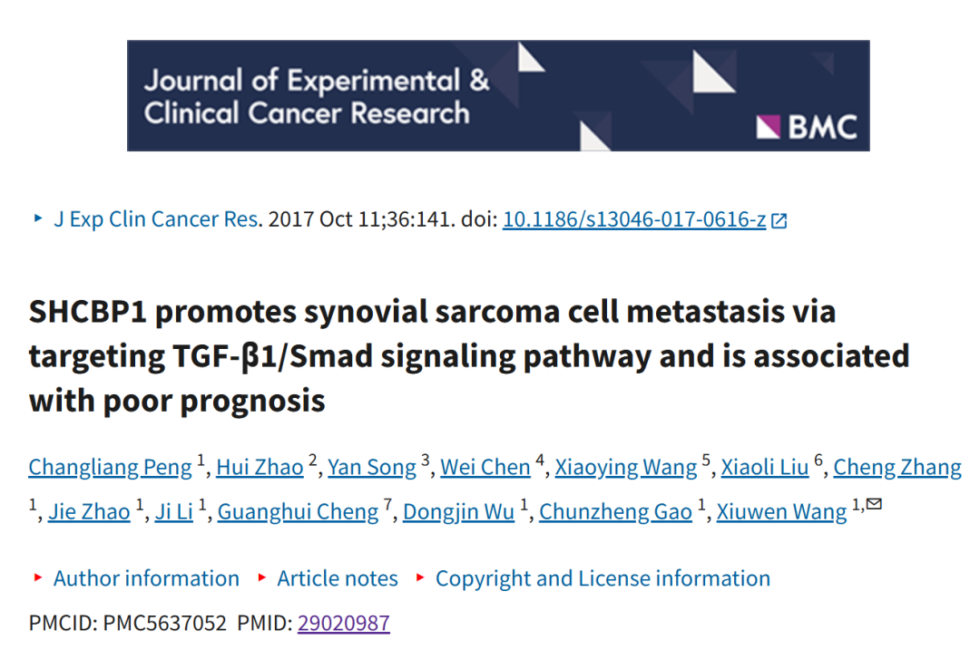

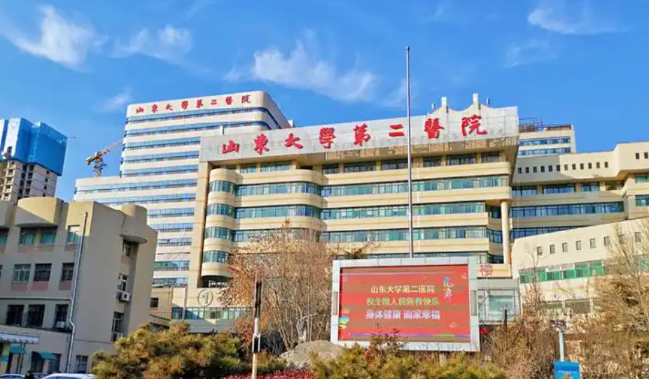

**2**

**“论文质疑”**

2025年3月评论人Elachista orestella指出本文结果与早前研究图像重复：

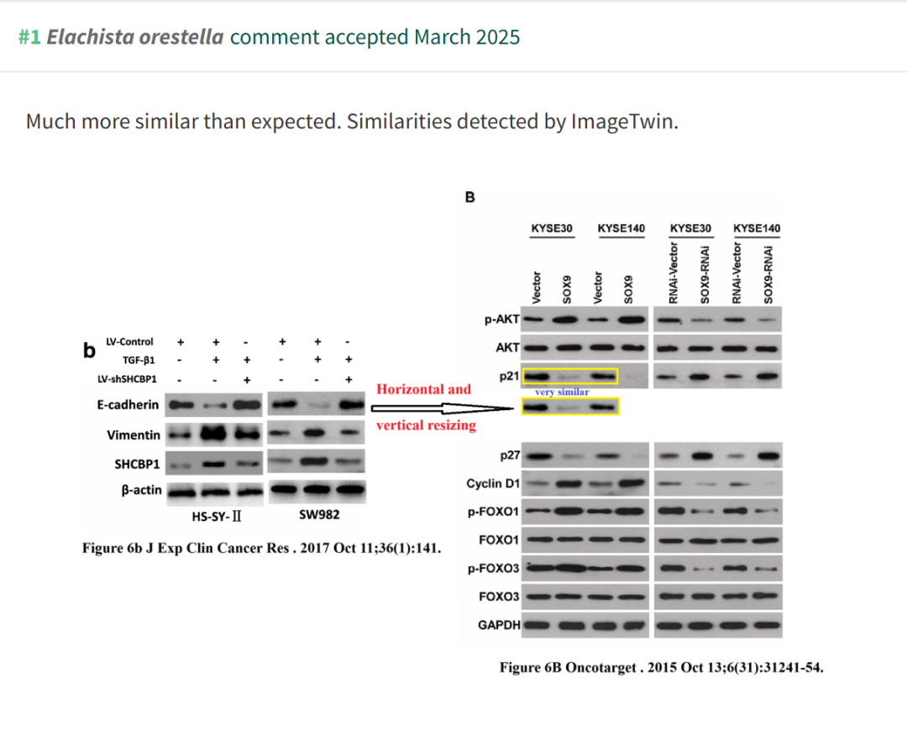

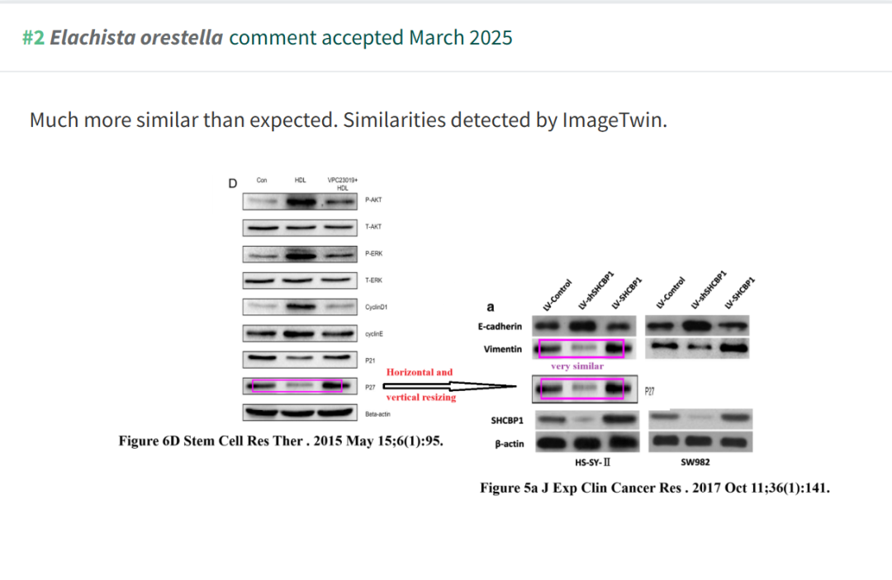

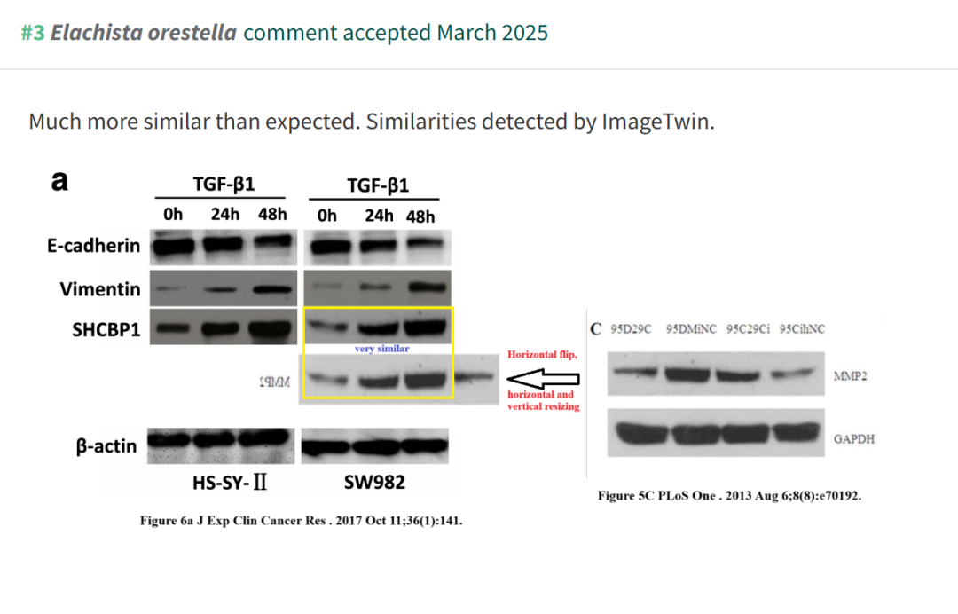

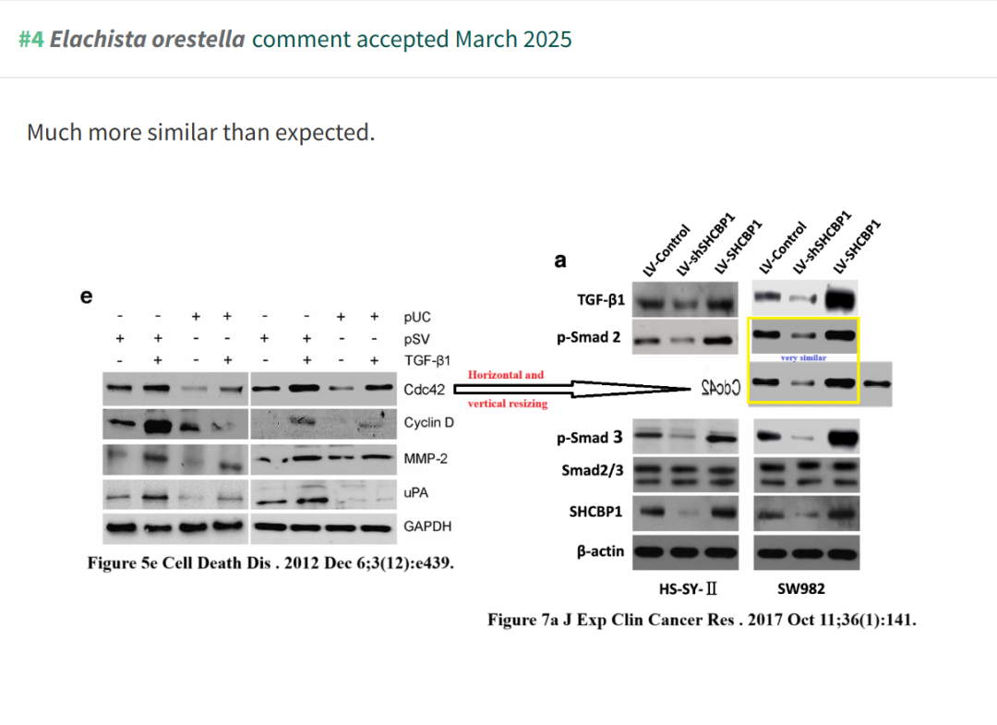

**参考链接：**

https://pubpeer.com/publications/0927A2A790B225A91A7ECB3476AFE1

**联系我们：**

如果您需要使用Figure查重服务，请扫描下方二维码，添加客服微信，了解更多详情。我们将竭诚为您服务，确保您的科研工作更加高效、可信。

